Факультет «Информатика и вычислительная техника»

Кафедра «Кибербезопасность информационных систем»

**ФЕДЕРАЛЬНОЕ ГОСУДАРСТВЕННОЕ БЮДЖЕТНОЕ**

**ОБРАЗОВАТЕЛЬНОЕ УЧРЕЖДЕНИЕ ВЫСШЕГО ОБРАЗОВАНИЯ**

**«ДОНСКОЙ ГОСУДАРСТВЕННЫЙ ТЕХНИЧЕСКИЙ УНИВЕРСИТЕТ»**

**(ДГТУ)**

Лабораторная работа № 7

по дисциплине: «Методы алгебраической геометрии в криптографии»

на тему: ««Генерация псевдослучайных последовательностей над эллиптическими кривыми»

Выполнил

обучающийся гр. ВКБ41

Якушевский Сергей Сергеевич

Проверила:

Ст. пр. Артамонова Е.А.

Лабораторная работа № 7

««Генерация псевдослучайных последовательностей над эллиптическими кривыми»

Вариант № 28

Задание.

Задание. На эллиптической кривой $E_{p}(a, b)$ полученной в лабораторной работе №4, найти псевдослучайную последовательность на основе линейного конгруэнтного генератора и инверсивного генератора. Характеристики генераторов подобрать самостоятельно. Написать программу, реализующие генерацию псевдослучайных последовательностей над эллиптической кривой на основе линейного конгруэнтного генератора и инверсивного генератора.

## Ручная реализация.

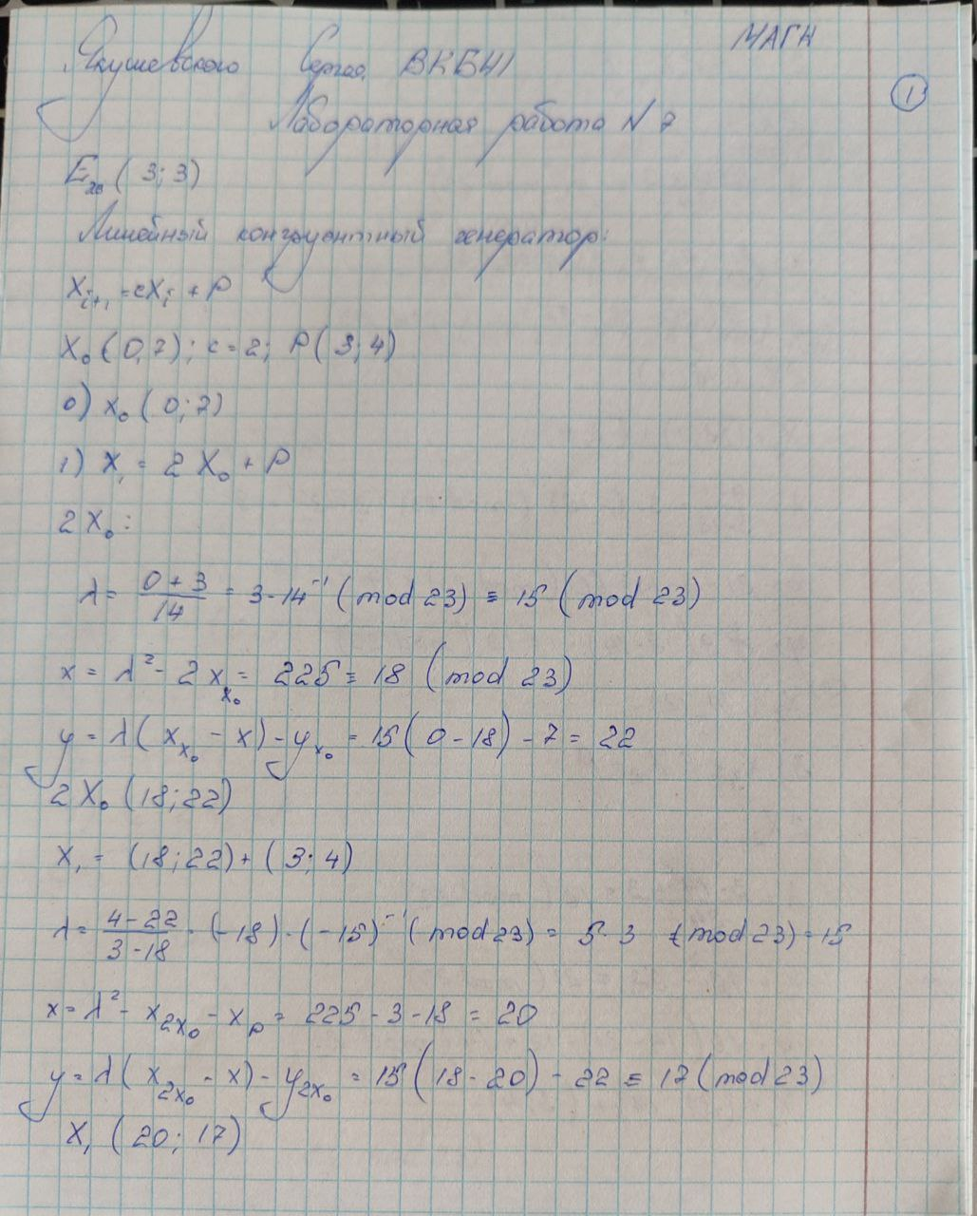

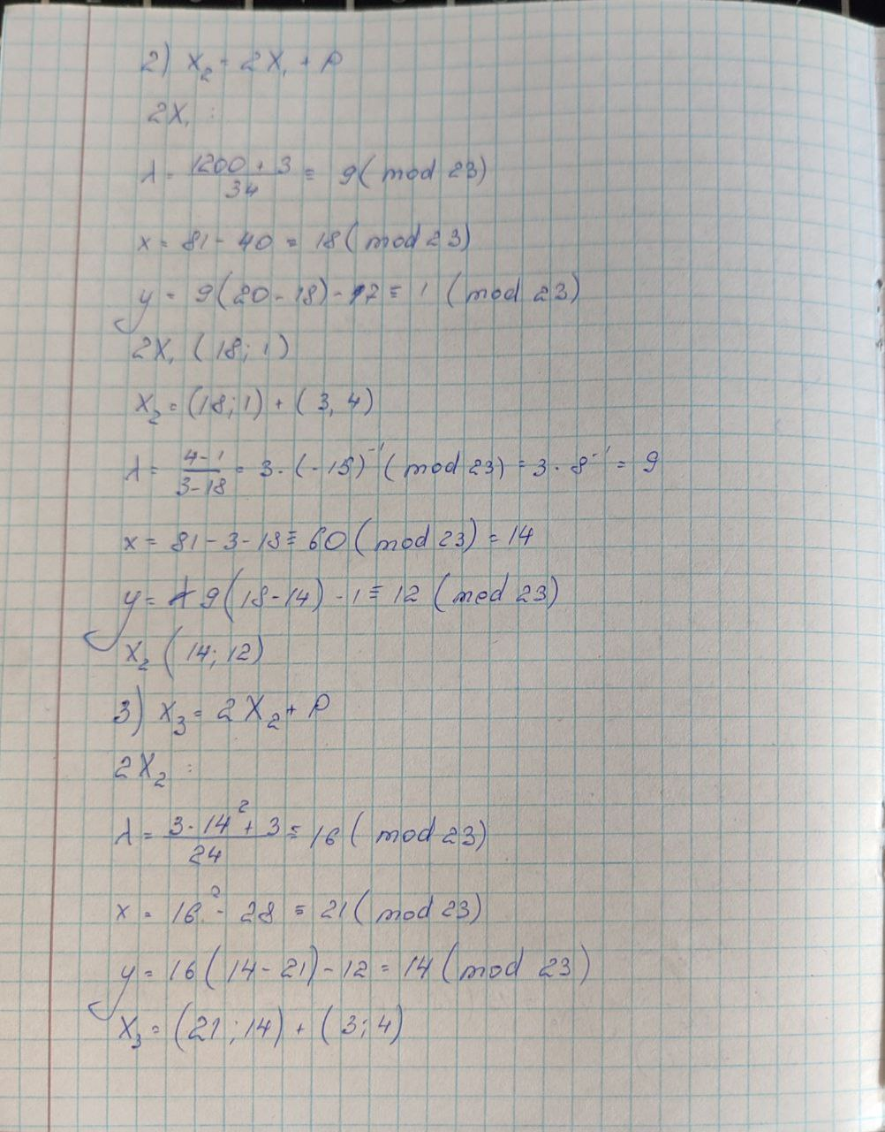

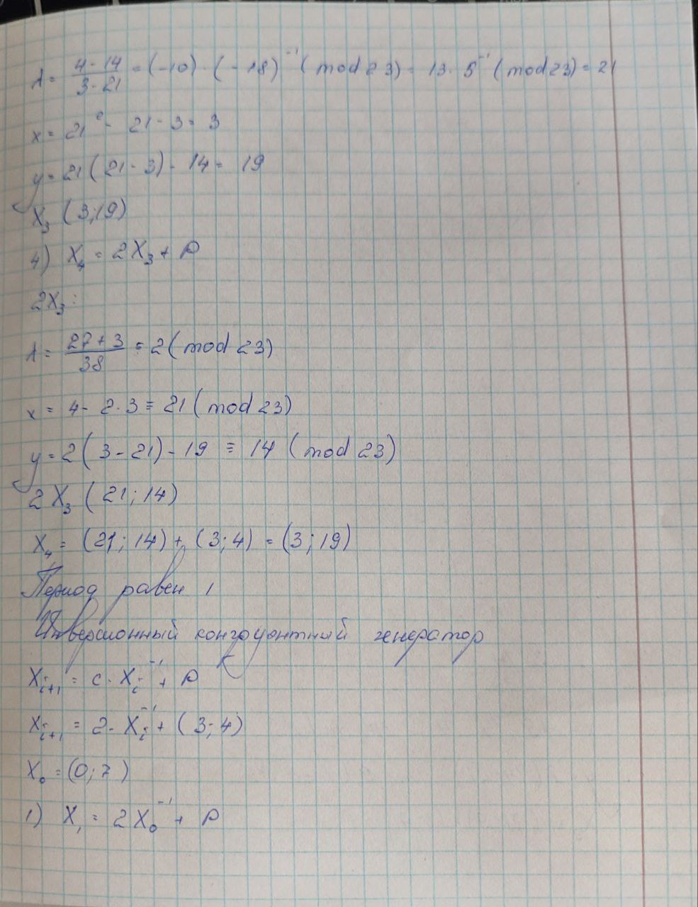

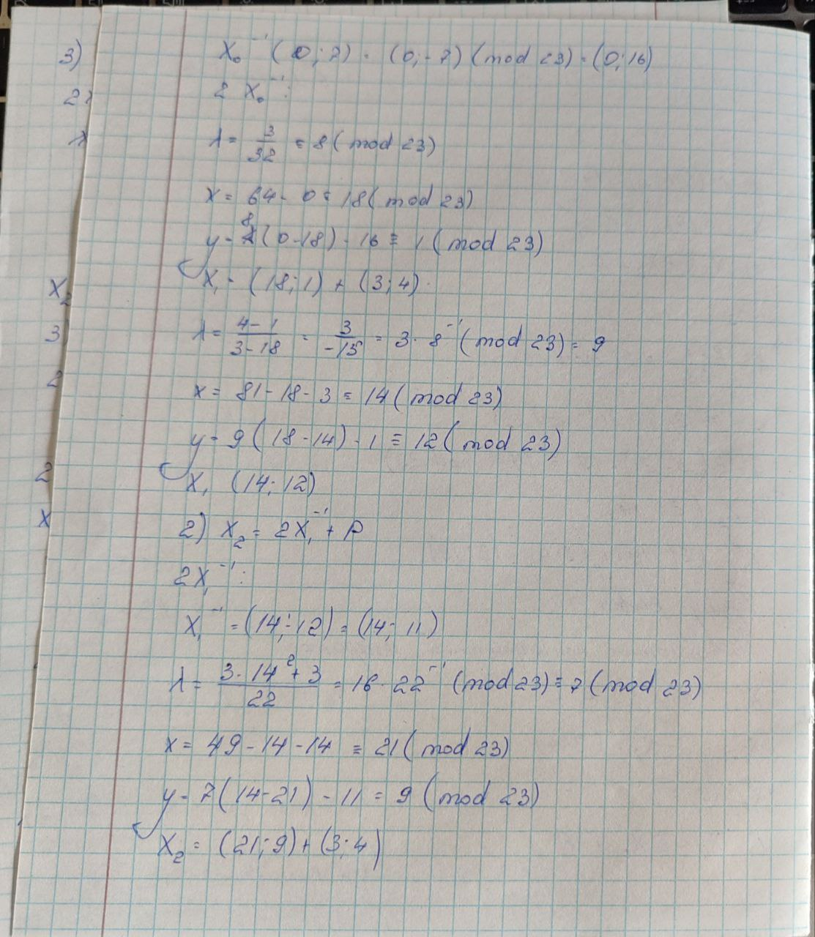

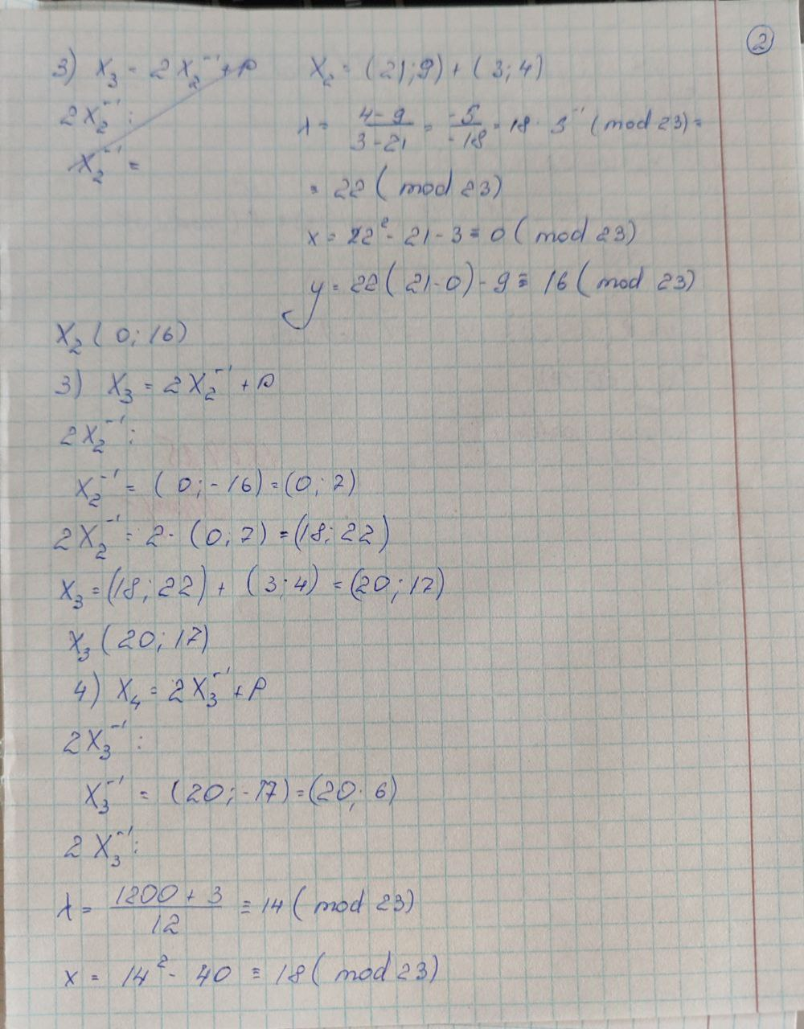



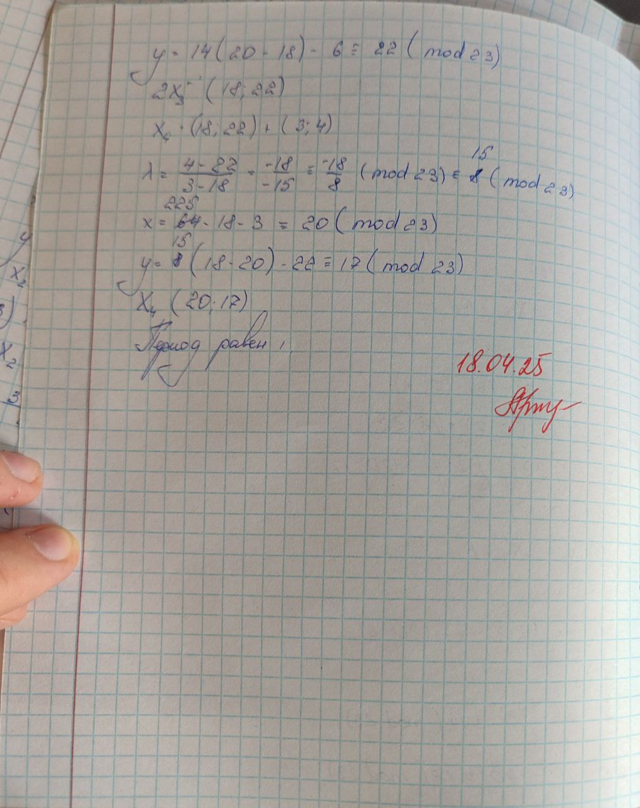

## Входные данные.

## 

## Результат.

## 

## Листинг программы.

package dstu.csae.maogic;  
  
import dstu.csae.curve.CurvePoint;  
import dstu.csae.curve.EllipticalCurve;  
import dstu.csae.galois.Field;  
import dstu.csae.generator.Generator;  
import dstu.csae.generator.congruent.AbstractCongruentGenerator;  
import dstu.csae.generator.congruent.InvertedGenerator;  
import dstu.csae.generator.congruent.LinearGenerator;  
import dstu.csae.index.Index;  
import dstu.csae.polynomial.Polynomial;  
  
import java.util.AbstractMap;  
import java.util.Scanner;  
import java.util.Set;  
import java.util.stream.Collectors;  
  
public class Main {  
  
 public static void main(String[] args) {  
 Field field = *getField*();  
 Polynomial left = new Polynomial(new int[]{0,0, 1});  
 Polynomial right = *getPolynomial*();  
 EllipticalCurve curve = new EllipticalCurve(  
 new AbstractMap.SimpleEntry<>(left, right),  
 field);  
 System.*out*.println(curve);  
 System.*out*.println("Точки кривой: " +  
 curve.getCurvePointSet().stream()  
 .map(String::*valueOf*)  
 .collect(Collectors.*joining*(", ")));  
 CurvePoint X0 = *inputPoint*(curve.getCurvePointSet(), "X" + Index.*toSubscript*("0"));  
 CurvePoint P = *inputPoint*(curve.getCurvePointSet(), "P");  
 int c = *getConst*( "Введите значение константы: ");  
 LinearGenerator linear = new LinearGenerator(curve, X0, P, c);  
 InvertedGenerator inverted = new InvertedGenerator(curve, X0, P, c);  
 System.*out*.println(linear);  
 System.*out*.println(inverted);  
 int elementsCount = *getConst*("Сколько элементов хотите сгенерировать?Введите количество: ");  
 *printElements*(linear, "Линейный генератор: ", elementsCount);  
 *printElements*(inverted, "Инверсионный генератор: ", elementsCount);  
 }  
  
 public static Field getField(){  
 String QUERY = "Введите значение поля: ";  
 String RETRY = "Повторите попытку";  
 Scanner scanner = new Scanner(System.*in*);  
 Field f = null;  
 while(f == null){  
 try{  
 System.*out*.print(QUERY);  
 int ch = scanner.nextInt();  
 f = new Field(ch);  
 }catch (Exception ex){  
 System.*out*.println(ex.getMessage());  
 System.*out*.println(RETRY);  
 }  
 }  
 return f;  
 }  
  
 static CurvePoint inputPoint(Set<CurvePoint> points, String pointName){  
 final String QUERY = "Введите значения x, y точки " + pointName + ": ";  
 final String RETRY = "Повторите попытку";  
 final String POINT_IS_NOT_IN_CURVE = "Точка не принадлежит ЭК";  
 Scanner scanner = new Scanner(System.*in*);  
 CurvePoint point = null;  
 while (point == null){  
 System.*out*.print(QUERY);  
 try{  
 int x = scanner.nextInt();  
 int y = scanner.nextInt();  
 point = new CurvePoint(x, y);  
 if(!points.contains(point)){  
 System.*out*.println(POINT_IS_NOT_IN_CURVE);  
 System.*out*.println(RETRY);  
 point = null;  
 }  
 }catch (Exception ex){  
 System.*out*.println(ex.getMessage());  
 System.*out*.println(RETRY);  
 }  
 }  
 return point;  
 }  
  
 public static Polynomial getPolynomial(){  
 String QUERY = "Введите значение коэффициентов через пробел: ";  
 String RETRY = "Повторите попытку";  
 Scanner scanner = new Scanner(System.*in*);  
 Polynomial p = null;  
 while(p == null){  
 try{  
 System.*out*.print(QUERY);  
 int a = scanner.nextInt();  
 int b = scanner.nextInt();  
 int[] coefficients = new int[]{a, b, 0, 1};  
 p = new Polynomial(coefficients);  
 }catch (Exception ex){  
 System.*out*.println(ex.getMessage());  
 System.*out*.println(RETRY);  
 }  
 }  
 return p;  
 }  
  
 public static int getConst(String query){  
 String RETRY = "Повторите попытку";  
 Scanner scanner = new Scanner(System.*in*);  
 int c;  
 while (true){  
 System.*out*.print(query);  
 try {  
 c = Integer.*parseInt*(scanner.nextLine());  
 break;  
 }catch (NumberFormatException ex){  
 System.*out*.println("Ошибка: " + ex.getMessage());  
 System.*out*.println(RETRY);  
 }  
 }  
 return c;  
 }  
  
 public static void printElements(  
 AbstractCongruentGenerator generator,  
 String generatorName,  
 int elementCount){  
 System.*out*.println(generatorName);  
 System.*out*.println("X" + Index.*toSubscript*("0") + generator.getX0());  
 CurvePoint nextPoint = generator.next(generator.getX0());  
 for(int i = 1; i < elementCount; i ++){  
 System.*out*.println("X" + Index.*toSubscript*(Integer.*toString*(i)) + nextPoint);  
 nextPoint = generator.next(nextPoint);  
 }  
 }  
  
}

## Вывод по работе.